GOVERNO DO ESTADO DE RONDÔNIA

CENTRO TÉCNICO ESTADUAL DE EDUCAÇÃO RURAL ABAITARÁ

INSTITUTO ESTADUAL DE DESENVOLVIMENTO DA EDUCAÇÃO PROFISSIONAL

Marco Antônio Vieira de Sousa

**RELATÓRIO FINAL DE ESTÁGIO**

Pimenta Bueno-RO

2022

Marco Antônio Vieira de Sousa

**RELATÓRIO FINAL DE ESTÁGIO**

Relatório Final de Estágio do Curso Técnico Subsequente em Zootecnia do Centro Técnico Estadual de Educação Rural Abaitará, com duração de 100 horas, apresentado como requisito para a conclusão do estágio.

Orientadora: Erica Guarnier Dias, Eng. Agrônoma.

Pimenta Bueno-RO

2022

GOVERNO DO ESTADO DE RONDÔNIA

CENTRO TÉCNICO ESTADUAL DE EDUCAÇÃO RURAL ABAITARÁ

INSTITUTO ESTADUAL DE DESENVOLVIMENTO DA EDUCAÇÃO PROFISSIONAL

**CURSO TÉCNICO SUBSEQUENTE EM ZOOTECNIA**

**FOLHA DE APROVAÇÃO**

**RELATÓRIO FINAL DE ESTÁGIO**

**Autor: Marco Antônio vieira de Sousa**

**Orientador: Erica Guarnier Dias**

**Situação: ( ) Aprovado ( ) Reprovado**

**Aprovado em: __ / __ / __**

**______________________________**

**Marco Antônio vieira de Sousa**

**______________________________**

**Erica Guarnier Dias**

**Pimenta Bueno - RO**

**2022**

**SUMÁRIO**

**1. INTRODUÇÃO****.....................................................................................................................** **4**

**2. OBJETIVO GERAL.............................................................................................................5**

**3. JUSTIFICATIVA.................................................................................................................5**

**4. REFERENCIAL TEÓRICO...............................................................................................6**

**5. METODOLOGIA.................................................................................................................7**

**6. RESULTADOS****.....................................................................................................................8**

**7. CONSIDERAÇÕES FINAIS****..............................................................................................****9**

**8. AGRADECIMENTOS.......................................................................................................10**

**9. REFERÊNCIAS**...........................................................................................................................**11**

# **1. INTRODUÇÃO**

Marco Antônio Vieira de Sousa, estudante do Centro Técnico Estadual de Educação Rural Abaitará, regularmente matriculado no curso Técnico Subsequente em Zootecnia.

O estágio é uma ferramenta de extrema importância para o aprendizado técnico e profissional. Esse que associa teoria e prática com o fito de desenvolver habilidades profissionais do acadêmico para o mercado de trabalho.

Dessa forma, o curso se baseia em aulas práticas voltadas para o setor de apicultura, que é uma área com um alto índice de crescimento no Brasil, além também de vários outros setores tecnológicos e produtivos.

A atividade apícola teve início no país em 1839, quando o padre Antônio Carneiro trouxe algumas colônias de abelhas da espécie *Apis* mellifera da região do Porto, em Portugal, para o Rio de Janeiro. Outras raças da mesma espécie foram introduzidas posteriormente, principalmente nas regiões Sul e Sudeste por imigrantes europeus (PEREIRA, 2014).

Com a introdução da abelha africana (*Apis* mellifera *scutellata*), em 1956, a apicultura brasileira tomou um novo rumo de forma acidental: essas abelhas escaparam do apiário experimental e passaram a se acasalar com as abelhas de raça europeia, formando um híbrido natural chamado de abelha africanizada. SILVA (2015)

A agressividade dessas abelhas causou inicialmente um grande problema no manejo dos apiários e muitos apicultores abandonaram a atividade, somente após o desenvolvimento de técnicas adequadas, nos anos 70, a apicultura passou a crescer e se expandiu às regiões Norte, Nordeste e Centro-Oeste. (SOUZA, 2009)

Logo, este tem o objetivo não só de produzir mel de qualidade para o consumo interno de alunos matriculados na instituição de ensino como também de promover a possibilidade do estudo das abelhas, de modo que se formem profissionais qualificados na área da apicultura, possibilitando o manejo das espécies em estudo.

# **2. OBJETIVO GERAL**

Elevar o conhecimento teórico e prático do acadêmico na apicultura, bem como de produzir mel de qualidade para o consumo interno de alunos matriculados na instituição como também de promover a possibilidade do estudo das abelhas, de modo que se formem profissionais qualificados na área da apicultura, possibilitando o manejo das espécies em estudo.

# **3. JUSTIFICATIVA**

Essa temática se encontra em constante crescimento, com isso, necessita-se da obtenção de conhecimento e técnica, visto que é uma área em evolução.

Tratar destes insetos são de extrema importância para o meio ambiente, pois estão relacionados a polinização das mais diversas plantas, sob essa ótica, o não cuidado dessas pode levar a um caos produtivo.

 Mel e ferroadas são a marca registrada das abelhas para a imensa maioria das pessoas, porém a grande capacidade polinizadora desse inseto é sua mais importante função na natureza, pois desses pequenos seres, depende a sobrevivência de muitas espécies, incluindo os seres humanos. Se as abelhas desaparecessem da face da terra, a espécie humana teria somente quatro anos de vida. Sem abelhas não há polinização, ou seja, sem plantas, sem animais e sem homens. Tal assertiva, creditada ao físico alemão Albert Einstein, ilustra bem o papel vital exercido por esses insetos.

**4. REFERENCIAL TEÓRICO**

Com relação às exportações de mel, verifica-se, em 2003, a forte presença de dois principais mercados exportadores: China 21% e Argentina 17,56%. Não obstante suas atuações, os referidos mercados tiveram sérios problemas. Importadores europeus comprovaram traços de cloranfenicol e nitro urano em remessas da China, enquanto a Argentina teve a exportação do seu mel taxada em 40% dada à constatação de estratégia indevida nos Estados Unidos. Cabe destacar que hoje tais exportadores já voltaram ao mercado internacional, impulsionando os preços para seus níveis históricos, ainda que de forma lenta, especialmente na União Europeia. A Alemanha atua tanto como grande país importador como também exportador 5,27% do mercado mundial. Nesse cenário, o Brasil aparece na quinta posição com aproximadamente 19.273 mil toneladas exportadas (4,8% do mercado mundial). (FREITAS, 2009).

O acompanhamento técnico no período de implantação, bem como durante o primeiro ciclo de produção, é absolutamente necessário, visando a garantia de sucesso na atividade até que o apicultor adquira experiência e segurança necessárias para administrar a atividade. Nesse ponto, salienta- se o trabalho iniciado pelo Fundo Estadual de Combate a Pobreza – FECOP e o Instituto Centro de Ensino Tecnológico – CENTEC junto à atividade apícola, criando uma forma de trabalhar esta grande opção de renda para o agricultor. (FREITAS, 2009).

Até hoje, o modelo de colméia mais utilizado no mundo é o americano, chamado também de colméia Langstroth. Desenvolvido pelo reverendo americano Lorenz Lonaine Langstroth, em meados do século XIX, o modelo passou por diversas modificações ao longo do tempo, mas ainda é a base para quase todas as colméias atuais. Esse tipo de colméia é feito levando em conta as distâncias entre os favos, quadros e paredes, cuja medida é chamada de Espaço Abelha. A medida, que é de 4,8 milímetros no inferior e 9,5 milímetros no espaço superior, é o menor espaço livre que pode existir no interior da colméia, onde duas abelhas podem passar ao mesmo tempo. (FREITAS, 2009).

Apesar da capacidade de adaptação das abelhas a diferentes ambientes, as colônias podem sofrer grandes prejuízos com as variações das condições climáticas. Embora na fase adulta sejam relativamente tolerantes às variações térmicas, suas crias são mais sensíveis às pequenas variações da temperatura do ninho, que quando se encontra elevada, pode por em risco tanto o desenvolvimento populacional como o armazenamento de alimentos pelas operárias (LOPOES, 2009).

Dentre os produtos obtidos pela atividade apícola, o mel é considerado o mais fácil de ser explorado, com maiores possibilidades de comercialização, por ser utilizado tanto como alimento quanto como insumo de indústrias farmacêuticas e cosméticas (FREITA, 2004).

Seguindo-se a tecnologia recomendada na produção e comercializando o mel de maneira adequada, espera-se alta rentabilidade na atividade principalmente se comparada aos demais negócios agropecuários. Se comparada a outras atividades agropecuárias, a apicultura requer um baixo investimento inicial, em torno de R$ 10.000 para 100 colmeias, e uma taxa esperada de retorno de 277% em 6 anos (VILELA, 2000).

Surgindo como uma estratégia de sobrevivência no campo para o agricultor familiar, a apicultura pode ser mais uma opção complementar de renda. Todavia, muitos produtores atuam dentro do setor de forma desarticulada, sem competitividade, necessitando da implementação de melhorias nas tecnologias de produção, capacitação técnica e gerencial desses produtores, e na comercialização de seus produtos com mais valor agregado (CARVALHO, 2011).

Não é recomendado o uso de agentes químicos para eliminar as traças, pois podem atingir as abelhas e contaminar seus produtos (SILVA, 2010).

Seu referencial teórico está quase dentro do contexto da ideia do tema....mas ainda não atingimos a ideia principal...falar um pouco sobre as espécies....sobre o material da caixa....sobre o processo de produção de mel...colheita etc...

**5. METODOLOGIA**

O estágio foi realizado durante as etapas de produção das abelhas da espécie Apis *melífera*, que apresentam alta produção de mel, este durou aproximadamente dois meses e meio de atividades práticas, que seguem:

**5.1 Centec Abaitará**

**5.1.1 Escolha do local**

Primeiramente, foi escolhido o local onde seriam instaladas as colmeias, através de pesquisas, constatou-se que seriam alojadas à margem da mata nativa da instituição, pois neste ambiente, existem várias espécies de plantas de fácil acesso para as abelhas, além disso, tomando também, precauções de segurança, sendo o lugar distanciado da instituição, evitando assim ataques aos estudantes e funcionários.

**Imagem 1:** Local onde foram implantadas as colmeias;

**Fonte:** SILVA, Patrícia Araújo. 21/07/2022.

**5.1.2 Construção das caixas para abrigar as abelhas**

Foram construídas as caixas onde seriam transferidas as colônias, que posteriormente foram procuradas e encontradas no campus da instituição, sempre tomando todas as precauções de segurança, utilizando as roupas de proteção e retirando todas as pessoas próximas. Caixas que foram fabricadas com medidas de 60cm de comprimento x 40cm de largura x 24cm de altura, que foram feitas com madeira de cedro.

**Imagem 2:** Aplicação de cera alveolada em quadros de ninhos.

**Fonte:** SILVA, Patrícia Araújo. 03/09/2022.

**5.1.3 Limpeza do local para a implantação do apiário.**

O passo seguinte foi a limpeza e abertura de acesso, de modo a facilitar qualquer visita ao apiário, seja para colheita, averiguação ou manutenção das colmeias, foi então limpo todo o perímetro onde estavam instalados e aberta uma estrada que dá acesso ao local. Ferramental utilizado foram enxadas e foices.

**Imagem 3:** Área do apiário limpa e com as caixas.

**Fonte:** SOUSA, Marco, A. V. 11/08/2022.

**5.1.4 Procura de colônias no perímetro da instituição.**

Procurou-se colônias em todo o perímetro de fácil acesso da instituição, onde foram encontradas abelhas instaladas em um tronco serrado de árvore, que estava em processo de decomposição, o local onde foram encontradas era próximo de alto fluxo de pessoas, fator esse que representa perigo em caso de permanência.

**Imagem 4:** Remoção das abelhas.

**Fonte:** SILVA, Patrícia Araújo. 21/07/2022.

**5.1.5 Transferência das abelhas da natureza para as caixas.**

O próximo passo foi transferir os insetos para as caixas, processo esse que foi realizado com cautela, tanto para a segurança humana quanto insetos, foi utilizada um motosserra para cortar o tronco onde foram encontrados, posterior a isso, foram transportados os favos utilizando uma caixa núcleo e instalou-os nas caixas.

**Imagem 5:** Transferência dos insetos para as caixas.

**Fonte:** SILVA, Patrícia Araújo. 21/07/2022.

**Imagem 6:** Caixa núcleo com as abelhas a serem transportadas.

**Fonte:** SOUSA, Marco, A. V. 09/09/2022.

Assim, iniciou-se então as atividades de monitoramento, para avaliação de desenvolvimento reprodutivo e produtivo das abelhas.

**6. RESULTADOS**

Foi possível perceber ao longo desta atividade um bom desenvolvimento de uma forma geral do trabalho assim realizado, visto que seguiu-se corretamente os passos para tal resultado.

Primeiramente, a escolha do local foi feita, levando em conta fatores como acessibilidade e segurança, principalmente a última, já que se trata de uma instituição onde o fluxo de pessoas é sempre grande.

Sequencialmente, foram instaladas um total de 06 caixas para um trabalho inicial de instalação do apiário.

Depois, escolha da espécie, esta etapa por sua vez é bem criteriosa e cuidadosa, visto que são insetos sensíveis para tal ação. Foram procuradas no perímetro da instituição e encontradas, depois foram removidas cuidadosamente e transferidas para as caixas, que são seus novos lares.

Foi realizado um confinamento de 07 dias para que nesse período as abelhas se adaptassem ao ambiente e ao local, em seguida, 3 dias foram necessários para a confirmação da instalação absoluta das abelhas.

Por fim, a colheita que foi realizada mais de uma vez durante a etapa de realização do estágio, tomando todas as medidas de segurança, tanto humanas quanto para as abelhas, e essa se iniciou aproximadamente 60 dias após a instalação das colmeias, foram retirados cerca de 10 (dez) favos de mel, que na medida em litros foi de 1,2 litro , os quais foram destinados aos consumo dos estudantes da instituição de ensino Centec Abaitará.

**Imagem 7:** Exibição da produção de uma melgueira.

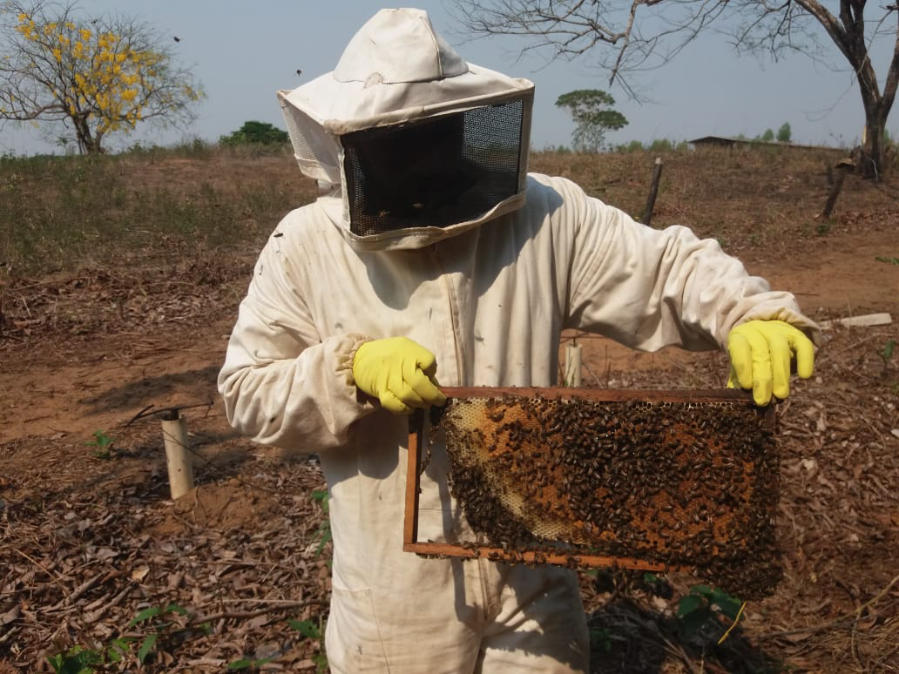

**Fonte:** NASCIMENTO, Gislaine Schuz. 21/07/2022.

# 

# **7. CONSIDERAÇÕES FINAIS**

A apicultura é um ramo bastante lucrativo e de um baixo custo de produção, tendo em vista que seu custo de manutenção mensais são praticamente zero, ocupando pouco espaço em sua propriedade podendo ser vinculada com outras culturas, melhorando sua produtividade e trazendo boa rentabilidade anual.

Nesse sentido, o conhecimento nessa área é de suma importância no mercado atual, sabendo que muitos produtores procuram investimentos com baixo custo de implantação, operacional e boa rentabilidade, com isso, o acadêmico pode, com toda a bagagem teórica e prática adquirida no curso, auxiliar e melhorar os índices de lucratividade do produtor.

Desse modo, o futuro técnico terá a capacidade de atuar no mercado de trabalho de diversas maneiras relacionadas à criação abelhas, tanto no campo de assistência, auxiliando produtores interessados com as etapas de implantação, manutenção e cuidados com os insetos, quanto realizar a produção de mel, já possuindo as técnicas e conhecimentos necessários para uma máxima produção. Não somente essas, mas diversas outras áreas se abrem como possibilidade de atuação profissional.

**8. AGRADECIMENTOS**

Primeiramente agradecer à instituição CENTEC Abaitará por ceder o espaço para a realização do estágio, à professora Erica Guarnier Dias e à Thatiane Martins da Costa pela orientação em todo o processo de execução deste.

Ao voluntário Odair Martins da Costa, que na prática orientou na realização da retirada de um exame da natureza para o núcleo, e posteriormente para as caixas de ninho.

Também as colegas de trabalho Patrícia Araújo Silva e Gislaine Schulz Nascimento, que contribuíram com as fotos para realização do mesmo e a parceria para o bom desenvolvimento deste.

**9. REFERÊNCIAS**

DE MENEZES COSTA, Carlos Pedro; DE FREITAS, Francisco Roberto Dias. A produção de mel de abelha (Apis mellifera) no município de Jardim: um estudo de caso. Cadernos de Cultura e Ciência, v. 1, n. 1, p. 56-76, 2009. Acesso em: 28/10/2022.

LOPES, M. T. R.; BARBOSA, A. L.; VIEIRA NETO, J. M.; PEREIRA, F. M.; CAMARGO, R. C. R.; RIBEIRO, V. Q.; ROCHA, R. S. Desenvolvimento e qualidade do mel de abelhas Apis mellifera instaladas sob diferentes condições de sombreamento. Teresina: Embrapa Meio-Norte - Boletim de Pesquisa e Desenvolvimento, 2009. 26p. Acesso em: 03/11/2022.

FREITAS, D. G. F.; KHAN, A. S.; SILVA, L. M. R. Nível tecnológico e rentabilidade de produção de mel de abelha (Apis Mellifera) no Ceará. Revista de Economia e Sociologia Rural. v.42, n. 01, p. 171-188, jan./mar., 2004. Acesso em: 12/11/2022.

VILELA, S. L. de O. A importância das novas atividades agrícolas ante a globalização: a apicultura no Estado do Piauí. Teresina: Embrapa Meio-Norte, 2000. 228p. Acesso em: 20/12/2022.

VILELA, S. L. de O. Cadeia produtiva do mel no Estado do Piauí. Teresina: Embrapa Meio-Norte, 2000. 121p. Acesso em: 28/12/2022.

SILVA, F. S. da. Revisão das doenças que podem acometer Apis melífera. 2010. 116 f. Monografia (Graduação em Medicina Veterinária) – Faculdade de Veterinária, Universidade Federal do Rio Grande do Sul. Porto Alegre, 2010. Acesso em: 05/01/2023.

ARRUDA, J. B. F.; BOTELHO, B. D.; CARVALHO, T. C. Diagnóstico da cadeia produtiva da apicultura: um estudo de caso. In: ENCONTRO NACIONAL DE ENGENHARIA DE PRODUÇÃO, 31., 2011. Belo Horizonte/MG. Anais. Rio de Janeiro/RJ: ABEPRO. Disponível em: <http://www.abepro.org.br/biblioteca/enegep2011_tn_sto _135_857_18923.pdf>. Acesso em: 19/01/2023. Acesso em:10/01/2023.

PEREIRA, D. S. et al. Mitigação do comportamento de abandono de abelhas Apis Mellifera L. em apiários no Semiárido Brasileiro. Embrapa Amazônia Oriental-Artigo em periódico indexado. 2014. Disponível em: < https://www.alice.cnptia.embrapa.br/handle/doc/1022903>. Acesso em: 14/01/2023.

SILVA, Misael Gomes da et al. Apicultura e fundos rotativos solidários: possibilidades em direção ao desenvolvimento territorial sustentável. 2015. Disponível em: < https://repositorio.ufpb.br/jspui/handle/tede/7932>. Acesso em: 20/01/2023.

SOUZA, D. C. Apicultura no Brasil: historia e mercado. 2009. Disponível em: <http://www.sebrae.com.br/setor/apicultura/sobreapicultura/apicultura-nobrasil/historia/integra_bia?ident_unico=688>. Acesso em: 29/01/2023.